ГУАП

КАФЕДРА № 42

ОТЧЕТ   
ЗАЩИЩЕН С ОЦЕНКОЙ _____________________

ПРЕПОДАВАТЕЛЬ

|  |  |  |  |  |
| --- | --- | --- | --- | --- |
| Старший преподаватель |  |  |  | Т.В. Семененко |
| должность, уч. степень, звание |  | подпись, дата |  | инициалы, фамилия |

|  |
| --- |
| ОТЧЕТ О ЛАБОРАТОРНОЙ РАБОТЕ №4 |
| МОДЕЛИРОВАНИЕ С ПОМОЩЬЮ UML. ПОСТРОЕНИЕ ДИАГРАММ ПРЕЦЕДЕНТОВ И ДИАГРАММ ДЕЯТЕЛЬНОСТИ. |
| по курсу: Архитектура информационных систем |
|  |

РАБОТУ ВЫПОЛНИЛ

|  |  |  |  |  |  |
| --- | --- | --- | --- | --- | --- |
| СТУДЕНТ ГР. № | 4329 |  |  |  | Д.С. Шаповалова |
|  |  |  | подпись, дата |  | инициалы, фамилия |

Санкт-Петербург 2025

Содержание

1. Цель работы: 3

2. Вариант: 3

3. Задание: 3

4. Текстовое описание одного прецендента использования заданной информационной системы: 4

5. Графическое описание выбранного прецендента с помощью диаграммы прецендентов использования: 5

6. Представление прецендента с помощью диаграммы деятельности: 6

7. Вывод: 7

# 1. Цель работы:

Получить навыки спецификации функциональных требований с помощью прецедентов использования и моделирования прецедентов с помощью диаграмм деятельности.

# 2. Вариант:

**17. Информационная система военного округа**

Военные части округа расквартированы по различным местам дислокации, причем в одном месте могут располагаться несколько частей. Каждая воинская часть состоит из рот, роты из взводов, взводы из отделений, в свою очередь воинские части объединяются в дивизии, корпуса или бригады, а те в армии. Военный округ представлен офицерским составом (генералы, полковники, подполковники, майоры, капитаны, лейтенанты) и рядовым и сержантским составом (старшины, сержанты, прапорщики, ефрейторы, рядовые). Каждая из перечисленных категорий военнослужащих может иметь характеристики, присущие только этой категории. Каждое из подразделений имеет командира, причем военнослужащие офицерского состава могут командовать любым из вышеперечисленных подразделений, а военнослужащие рядового и сержантского состава только взводом и отделением. Все военнослужащие имеют одну или несколько воинских специальностей. Каждой воинской части придана боевая и транспортная техника: БМП, тягачи, автотранспорт и пр. и вооружение: карабины, автоматическое оружие, артиллерия, ракетное вооружение и т.д. Каждая из перечисленных категорий боевой техники и вооружения также имеет специфические, присущие только ей атрибуты и по каждой категории может быть несколько видов техники и вооружения. Инфраструктура военной части представлена набором сооружений (сооружение N1, сооружение N2 ...), некоторые из которых предназначены для дислокации подразделений части.

**Прецедент**: получить перечень военнослужащих указанной специальности в указанном подразделении некоторой военной части.

# 3. Задание:

1. Сформулировать текстовое описание прецендента.
2. Смоделировать диаграмму прецендента.
3. Смоделировать диаграмму деятельности.

# 4. Текстовое описание одного прецендента использования заданной информационной системы:

**Информационная система военного округа**

**Прецедент:** *получить перечень военнослужащих указанной специальности в указанном подразделении некоторой военной части.*

**Основной актер (действующее лицо):** *Офицер кадровой службы*

**Предусловия:**

* Офицер кадровой службы авторизован в системе.
* В системе зарегистрированы данные о военнослужащих, их специальностях и подразделениях.

**Основной сценарий:**

1. Офицер сообщает системе о необходимости получить список военнослужащих определенной специальности в заданном подразделении.
2. Система запрашивает:
   * Наименование военной части.
   * Подразделение (армия, корпус, дивизия, бригада, воинская часть, рота, взвод, отделение).
   * Воинскую специальность.
3. Офицер вводит запрашиваемые данные.
4. Система выполняет поиск и выдает список военнослужащих, удовлетворяющих условиям.
5. Конец основного процесса.

**Альтернативный поток A1:** *В указанном подразделении нет военнослужащих заданной специальности*

1. Система сообщает, что в выбранном подразделении отсутствуют военнослужащие с указанной специальностью.
2. Система предлагает уточнить параметры поиска (например, расширить выборку до вышестоящего подразделения).
3. Офицер либо корректирует запрос, либо отменяет операцию.
4. Конец потока.

**Альтернативный поток A2:** *Офицер отменяет выполнение прецедента*

1. Система прекращает выполнение запроса и возвращается в предыдущее состояние.
2. Конец потока.

**Пост-условия:**

* Система сохраняет журнал запросов (логирование действий офицера).
* Если данные были получены, офицер может экспортировать их в отчет (например, в формате PDF или Excel).

# 5. Графическое описание выбранного прецендента с помощью диаграммы прецендентов использования:

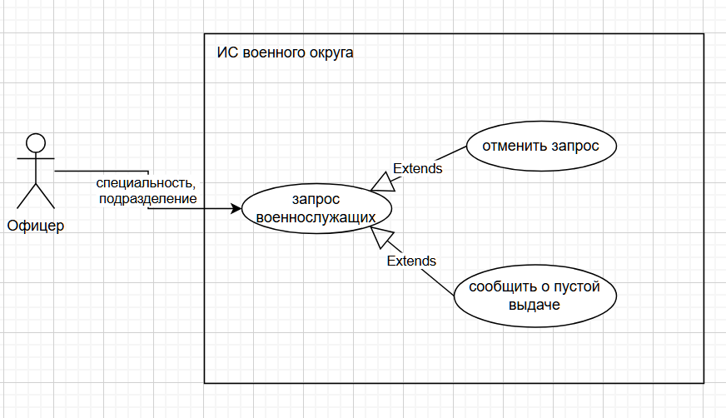

Рисунок 1 – Прецендент «получение перечня военнослужащих» графически.

# 6. Представление прецендента с помощью диаграммы деятельности:

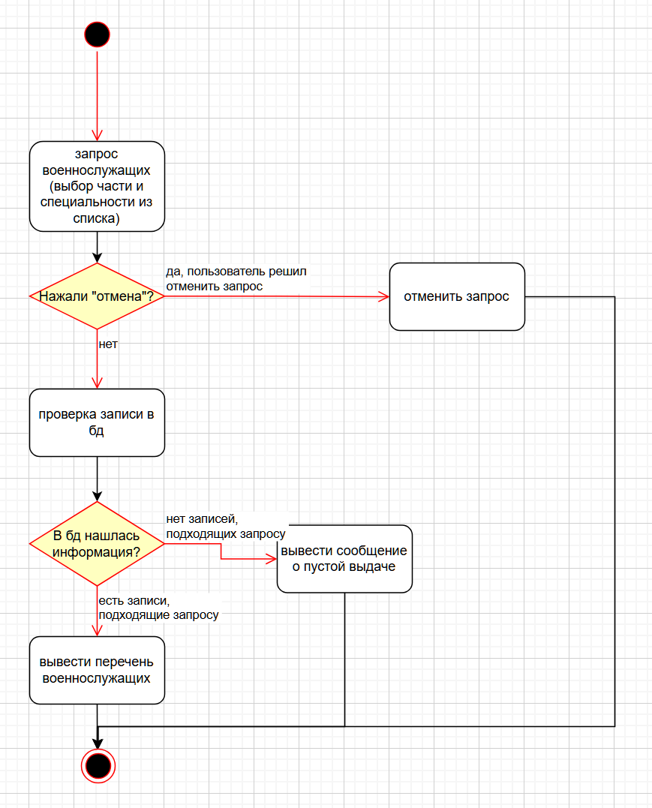

Рисунок 2 – Диаграмма деятельности

# 7. Вывод:

В ходе выполнения лабораторной работы были получены навыки спецификации функциональных требований с помощью прецедентов использования и моделирования прецедентов с помощью диаграмм деятельности.

Основные используемые элементы:

Сущности – некоторые абстрактные объекты – существительные.

Типы сущностей:

* 1. Структурные
     1. класс – описание совокупности объектов

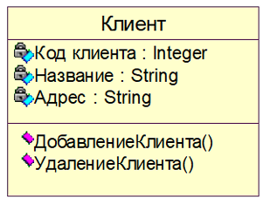

* + 1. интерфейс – описание методов объектов

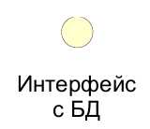

* + 1. кооперация - collaboration – совокупность классов, интерфейсов итд – описания реализации прецедента.

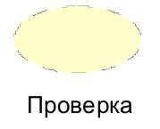

* + 1. прецендент – описание последовательности выполняемых системой действий

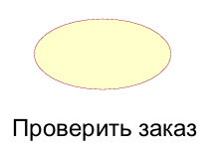

* + 1. компонент – физическая заменяемая часть системы, обёртка для классов, компонентов, коопераций.

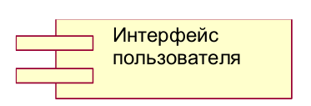

* + 1. узел – вычислительный элемент реальной системы (тех. устройство).

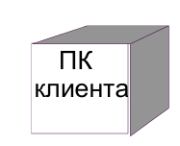

* 1. Поведенческие
     1. взаимодействие – обмен сообщениями.

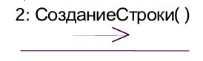

* + 1. автомат – алгоритм поведения, определяющий последовательность состояний, через которые проходят объект или взаимодействие.
  1. Группирующие
     1. пакет – механизм организации элементов в группы.
  2. Аннотационные
     1. примечание – словесного описания чего-либо на диаграмме.

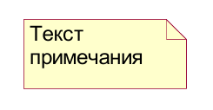

Отношения – связи между сущностями – глаголы.

Диаграммы – группа взаимосвязанных сущностей.